重庆江北国际机场有限公司
消防护卫部

购买400M手持对讲机（第二次）
比选文件

编号：设备2021-001

重庆江北国际机场有限公司
消防护卫部

二〇二一年七月

购买400M手持对讲机
我司决定于近期将对购买400M手持对讲机（第二次）邀请符合相应条件的供应商就本项目进行比选。
- 项目实施内容及要求
1.1资质要求
1.1.1持有合法有效的企业法人营业执照（提供报价方工商营业执照、组织机构代码证和税务登记证或“三证合一”的营业执照复印件并加盖单位公章）。
1.1.2营业执照经营范围需包含通讯设备销售；
1.1.3拟投设备（数字400M手持对讲机）须具有中华人民共和国工业和信息化部颁发的无线电发射设备型号核准证。所供设备以及设备所需的软件和许可必须是原厂正品行货，提供原厂证明。
1.1.4本项目不接受联合体。
1.2采购内容及主要技术参数
1.2.1采购清单：
手持400兆数字对讲机40套。每套具体应包括：对讲机主机1个、含GPS和400兆频段的天线1根、2000mA以上大容量原厂电池2块、充电器带座充1套、背架2个、中文说明书1本。
1.2.2数字手持对讲机主要技术参数及功能：
（1）手持对讲机型号：MOTOTRBO™ XiR P8668
（2）技术规格：
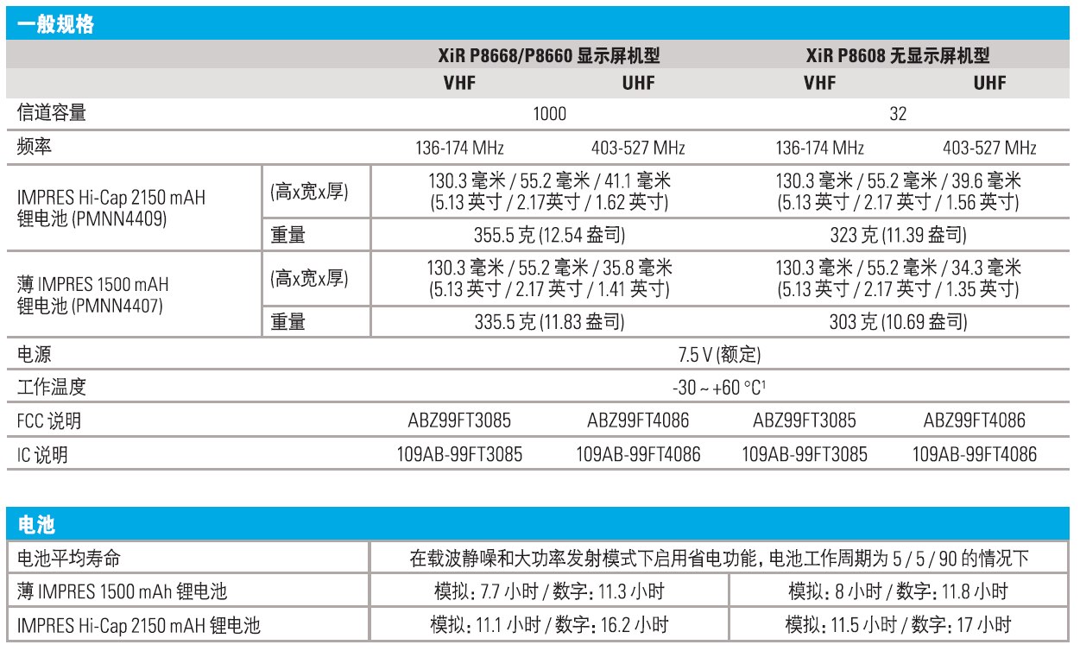

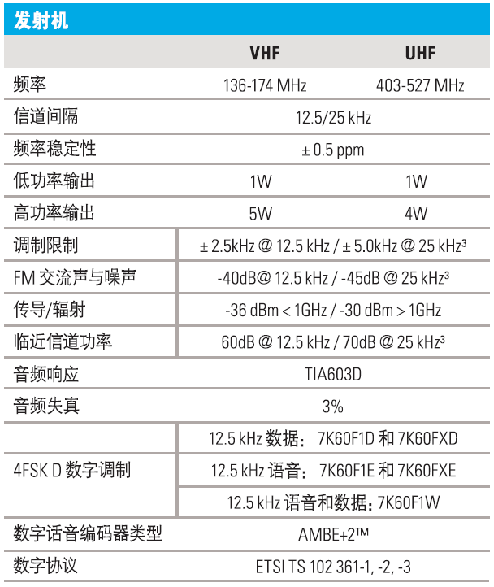
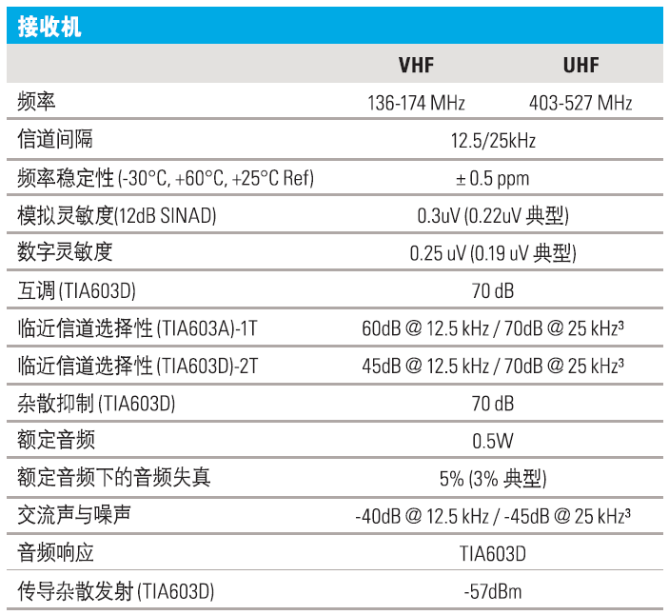

（3）基本功能：
①采用国际DMR技术标准，具有数字化语音，在对讲机可接听范围内，均具有清晰的通话效果。
②系统接入限制功能:配合数字中继台，可通过设定通话密钥和对讲机ID有效范围，屏蔽非法用户入网。
③可实现组呼、个呼、全呼、紧急呼叫、限时通话等多种呼叫功能，具有1000条通信录容量；
④具有中文别名显示功能，目标对讲机可以识别呼叫发起方；
⑤具备信号强度数值显示、可用于现场信号场强测试；
⑥可定义省电模式，可节约10%的电池电量；
⑦具有丰富的数据业务功能，支持对讲机检测、远程监听、遥毙、激活和遥感遥测等功能。
⑧单呼权限控制，在数字模式下，可通过对讲机参数设定，控制对讲机单呼权限的开启或关闭。
⑨电池电量提示，用户可通过LED指示灯状态或语音提示方式了解电池电量。
⑩具有坚固的防震防撞特性；符合更高耐用性和可靠性规范要求,防护级别IP68（IP68: 全防尘, 防水2米泡2小时），美国军标810C、D、E、F和G，在林业严酷环境下仍可充分发挥性能。
1.2.3含机场数字400M无线对讲系统入网license。
二、最高限价
本项目含增值税最高限价为人民币20万元。报价超过最高限价，将取消比选响应方的响应资格。
三、售后保障要求
对讲机质保期为24个月，电池质保期为12个月，自货物验收合格之日起算，质保期内产品出现任何质量问题或者运行不正常时，乙方应保证在接到甲方通知后24小时内到达现场免费解决所有质量及运行问题，保证甲方的正常使用。
四、成交标准：
本次比选成交供应商确定办法采用有效最低价评审办法成交；
具体比选成交标准如下：
4.1响应单位参选产品必须完全符合本文件“1.2.2.2技术规格”中所有参数配置要求，并且含机场数字400M无线对讲系统入网license。
4.2递交比选相应文件截止时，送达的比选响应文件少于3个的，
即停止比选活动，将递交的比选响应文件退还比选响应人，并重新组织比选。重新比选仍然不足3个单位的，比选项目将可以继续进行比选。
4.3如有项目因专业性及特殊性，导致有效比选响应人不足3个的，评审委员会应当否决所有比选响应人。但是有效比选响应人的经济、技术等指标仍然具有市场竞争力，能够满足比选文件要求的，评审委员会可以继续评审，根据符合采购需求、质量和服务，且报价最低的原则确定成交候选人。
4.4项目重新比选时，经评审有有效比选人的，应当按规定程序，根据符合采购需求、质量和服务，且报价最低的原则确定成交候选人。五、比选文件发售的时间、地点：
比选文件及相关资料同比选通知一并在重庆机场集团有限公司外网公布。
六、支付方式：
6.1 验收合格后，乙方向甲方提供正规增值税发票，甲方收到发票后30个工作日内，向乙方支付合同价款的100％。
6.2 乙方需向甲方提供正规增值税专用发票，实际支付金额=不含税金额+增值税税额，若乙方提供普票，甲方支付不含税金额。如税率发生国家法规调整，折算为不含税价后以新适用税率结算。
七、比选响应保证金及履约保证金
本项目无比选响应保证金及履约保证金
八、交货期：合同签订后7个自然日内完成交货。
九、报价文件的编制和提交：
9.1 比选响应人应当按照比选采购文件的要求编制比选响应文件，比选响应文件应当对比选采购文件提出的要求和条件作出实质性应答。
9.2 响应文件并用A4规格纸编制并装订成册（格式附后），主要由以下几个部分组成：
9.2.1封面。
9.2.2加盖公章的报价函及声明（格式按附件1）。
9.2.3报价部分。比选响应人应按照比选文件要求报出拟提供货物和服务的品牌、规格、产地、单价、总价等详细内容，各项报价应包括拟提供货物的运输、安装、调试、相关税金，以及培训和服务等全部费用，报价为不含税报价，增值税税率单列。
9.2.4技术部分。主要包括拟提供货物和服务的主要技术指标和性能的详细说明、详细的交货清单、货物安装、验收标准、技术资料，以及必须的备件和专用工具清单等。如果提供的货物和服务与比选文件要求有偏差，必须详细说明。须经评审委员会评定和采购人许可，才能作为服务方实质性响应。(表格自制)
9.2.5商务部分。主要包括三证合一营业执照（复印件盖鲜章），法人代表委托书（原件）、制造商或代理商授权（或货物销售资格证明）文件以及所提供产品的合格证明、其它资格证明（如企业资信证明、质量体系认证等）以及服务承诺等。
9.2.6 报价方法定代表方身份证明复印件（身份证、工作证等有效证件）。
9.2.7报价方法定代表人授权委托书。
9.2.8比选响应文件合并装订成册，纸质文件一式2份，其中正本1份，副本1份。
9.2.9比选响应文件一经递交，比选响应人不得查阅、取回。
十、比选响应文件作废条款
10.1 未按照规定交纳比选响应保证金的（若要求缴纳比选响应保证金）。
10.2 比选响应人的报价超过比选最高限价的。
10.3 比选响应文件未装袋密封的。比选响应文件封面及密封袋封面上须注明“项目名称”、“项目编号”、“比选响应单位名称”，并加盖单位公章。
10.4 比选响应文件装订要求不符：
10.4.1 散装或者活页装订的；
10.4.2 比选响应文件份数不足或未按要求提供电子U盘的；
10.4.3 比选响应文件封面未标注正副本（密封袋封面无需标注正副本）。
10.5 比选响应文件中报价函部分、授权部分无法定代表人签字（签章）或签字人无有效授权书的。
10.6 报价函部分未按规定的格式完整填写（增项填写不作为作废条款）。
10.7 评审委员会审查发现比选响应文件未能对比选文件提出的所有实质性要求和条件作出响应的。
10.8 有串通比选或弄虚作假或有其他违法行为的。
十一、异议
11.1 比选响应人或其他利害关系人认为采购活动不符合法律、行政等规定的，应当在采购结果公示期之内以书面形式向采购人提出异议（以采购人收到书面异议之日为准）。
11.2 异议提出人向采购人提起异议时，应当提交异议书。异议书应当包括下列内容：
（一）异议提出人的名称、地址及有效联系方式。
（二）异议事项的基本事实。
（三）异议请求及主张。
（四）有效线索和相关证据、证明材料。
异议提出人是法人的，异议函必须由其法定代表人和委托代理人签字并盖章；异议提出人是其他组织或者自然人的，异议函必须由其主要负责人或者异议提出人本人签字，并附有效身份证明复印件。若异议函有关材料是外文，异议提出人应当同时提供中文译本。
11.3 异议提出人对异议事项提出的请求和主张，有责任提供证据；只有自己陈述而不能提出其他相关证据的，对其请求和主张不予支持。
11.4 异议提出人不得虚假异议、恶意异议，不得以异议为名排挤竞争对手，阻碍采购活动的正常进行。若出现该情况，视为无效异议，不再受理。
11.5 异议提出人不得捏造事实，不得伪造材料或者以非法手段取得证明材料提起异议。异议提出人提供证据存在下列情形之一，不能提供合法证明，或者不能合理说明来源的，视为以非法手段取得证明材料，不予采信：
（一）招标投标法第二十二条规定的招标投标保密信息。
（二）应当保密的采购响应文件（但采购人提起异议时，采购响应文件不作为非法证据）。
（三）招标投标法第四十四条规定保密的投标文件评审和比较情况、中标候选人推荐情况和评标有关的其他情况。
（四）其他依法应当保密的信息和资料。
11.6 有下列情形之一的异议，不予受理：
（一）异议事项不具体，且未提供有效线索、相关证据和证明材料，难以查证。
（二）未署异议提出人真实姓名、签字和有效联系方式。
（三）未经法定代表人或授权的委托代理人签字并加盖公章，或未经主要负责人或异议提出人本人签字。
（四）不在结果公示期内的。
（五）已对异议事项做出答复的。
注：对比选文件内容的异议应在比选文件规定的质疑期内提出；对比选唱价环节的异议应在比选唱价环节提出。
11.7 异议处理决定做出前，异议提出人要求撤回异议的，应当以书面形式提出，撤回异议不损害国家利益、社会公共利益或者其他当事人合法权益的，应当准予撤回，异议处理过程终止。异议提出人不得以同一事实和理由再提出异议，若再次提出则不再受理。
十二、监督部门
重庆江北国际机场有限公司消防护卫部综合办
地址：重庆市渝北区机场东一路2号
电话：023-67153645
十三、比选时间、地点及结果通知：
13.1 比选响应文件必须在2021年8月5日14:00-14:30时送到消防护卫部 210室，过期不予受理。
13.2 2021 年 8 月 5 日 14:30 时在重庆江北国际机场有限公司消防护卫部（重庆市渝北区机场东一路2号）办公楼对本项目进行比选，各比选响应人须参加。注：比选开始前，各比选响应人须在消防护卫部 210 室等候通知具体比选地点。
13.3参加比选唱价会议的比选响应人的法定代表人或其授权的代理人应当随身携带本人身份证（原件），授权的代理人还应当随身携带法定代表人授权委托书（原件），以备核验其合法身份。
比选响应人若未派法定代表人或委托代理人出席比选唱价会议，视为该比选响应人默认比选唱价结果。
13.4 比选结果通知：待结果确定后会及时通知，原则上只通知被选中的比选响应人，对未被选中的比选响应人不通知、不解释。
十四、联系方式：
业主：重庆江北国际机场有限公司
联系人：周先生
电话：67152931
邮编：401120

附件1：
报价函
重庆江北国际机场有限公司消防护卫部：
1．我方已仔细研究了 （项目名称）项目比选文件的全部内容，愿意以含增值税专用发票的总报价： 人民币（大写） 元（￥ ），增值税率 %，交货期 日历天， 按合同约定交付项目全部货物。
2．我方承诺在比选有效期内不修改、撤销响应文件。
3．如我方成交：
（1）我方承诺在收到成交通知后，在规定的期限内与你方签订合同。
（2）随同本报价函递交的报价函附录属于合同文件的组成部分。
（3）我方承诺在合同约定的期限内完成并移交全部合同项目和成果。
4．我方在此声明，所递交的比选响应文件及有关资料内容完整、真实和准确。
5．除非达到另外协议并生效，你方的成交通知书和本响应文件将成为约束双方的合同文件组成部分。
报价人： （盖单位公章）
法定代表人或其委托代理人： （签字）
地址：
电话：
传真：
邮政编码：
年 月 日

附件2：
法定代表人身份证明

报价人名称：

单位性质：

地址：

成立时间： 年 月 日

经营期限：

姓名： 性别： 年龄： 职务：

系 （报价人名称）的法定代表人。

特此证明。

报价人： （盖单位公章）

年 月 日

附法定代表人身份证复印件
附件3：

法人代表授权书

本授权书申明___________________________（公司注册地点）______________(公司名称)__________(职务)________(法人代表)经合法授权，特代表本公司_________________(公司名称)__________(职务)________(姓名)为正式的合法代理人，并授权该代理人在 项目的比选活动中，以我单位的名义签署比选相关文件，与业主协商、签定合同协议书以及执行一切与此有关的事务。

报价单位：____________（盖章）

授权人：____________（签章）

被授权人代理人：____________（签章）

日期： 2021年 月 日

附被授权人代理人身份证复印件

附件4：合同模板

合同编号：

____________________________________
重庆江北国际机场
买卖合同
____________________________________

甲方：重庆江北国际机场有限公司
乙方：
目录
第一条 货物名称、数量及规格 1
第二条 合同价款 2
第三条 技术标准及要求 2
第四条 交货日期、方式和地点 2
第五条 验收办法 3
第六条 付款方式 3
第七条 违约和索赔 3
第八条 不可抗力 4
第九条 通知条款 5
第十条 保密条款 7
第十一条 合同争议的解决方式 7
第十二条 合同的变更和解除 7
第十三条 合同生效及其他 8

甲方（买方）：统一信用代码：
送达地址：
联系人：
联系电话：
邮箱：
乙方（卖方）：
统一信用代码：
送达地址：
联系人：
联系电话：
邮箱：
签订地点：
签订时间： 年 月 日

甲乙双方依照《中华人民共和国合同法》及相关法律、法规规定，本着平等、自愿的原则，经友好协商，现就甲方向乙方购买 400M手持对讲机 ，事宜达成一致，签订本合同。

第一条 货物名称、数量及规格
本合同项下乙方所供货物情况如下：
名称 | 品牌 | 规格（型号） | 数量 | 单价（元） | 总价（元）

第二条 合同价款
2.1 合同金额（含增值税）为人民币 元整(大写： 元整）；增值税税率 %。
2.2 合同价款含保险费和运输费用等。

第三条 技术标准及要求
3.1 乙方应严格按甲方要求，并符合有关国际DMR技术标准和行业标准进行供货；
3.2 对讲机质保期为24个月，电池质保期为12个月，自货物验收合格之日起算，质保期内产品出现任何质量问题或者运行不正常时，乙方应保证在接到甲方通知后24小时内到达现场免费解决所有质量及运行问题，保证甲方的正常使用。
3.3 在质保期内的使用过程中，乙方应负责处理出现的缺陷和服务问题，所需费用由乙方承担，对于甲方操作失误造成的问题，乙方应积极配合，予以解决，费用由甲方承担。
3.4 乙方提供产品需含机场数字400M无线对讲系统入网license，若无机场数字400M无线对讲系统入网license，产生的改造费用将由乙方承担。

第四条 交货日期、方式和地点
乙方应及时供货，并于合同完成签订后15个自然日内完成交货，交货地点： 。

第五条 验收办法
货到交货地点后，乙方应负责将货物卸至甲方指定地点，甲方对货物的数量和质量进行初步验收，除本合同另有约定的外，乙方所供货物应是全新的，未被使用过的。

第六条 付款方式
6.1合同标的物运至甲方现场，甲方收到乙方开具全额增值税发票后30个工作日内，支付至合同总价款的 100 %；
6.2乙方需向甲方提供正规增值税发票。如果乙方提供增值税普通发票，甲方支付金额为不含增值税金额；如果乙方提供增值税专用发票，甲方支付金额=不含增值税金额+增值税税额。

第七条 违约和索赔
7.1乙方逾期交货，乙方应向甲方偿付逾期交付违约金。逾期违约金按照合同总价款每日万分之三计算。甲方可在货物结算款中扣除。违约金尚不能补偿对方损失时，有权向对方追索实际损失的赔偿金。
7.2 乙方逾期交货，或不履行售后服务，经甲方催告后仍不能履行的，甲方有权解除合同。
7.3 乙方保证所供产品或服务的质量符合本合同约定之标准，并承诺产品或服务来源合法，不侵犯他人权益。所供产品应附有相关产品说明和合格证，对于进口产品，甲方有权要求乙方提供报关单及海关检验证明等资料。否则，甲方有权采取拒收、退货、更换等措施。
7.4因产品质量瑕疵或缺陷导致甲方或第三人损害的，甲方有权向乙方索赔。

第八条 不可抗力
8.1 不可抗力指，超出本合同双方控制范围的、无法预见并且无法避免或无法克服的事件。不可抗力包括但不限于（地震、台风、洪水、火灾、战争）。因不可抗力影响本协议有关条款履行的，甲乙双方均不承担违约责任。但受影响的一方应及时通知对方，并尽一切合理的努力排除不可抗力，且应当在合理期限内提供权威机构出具的证明。没有采取适当措施致使损失扩大的，应就扩大部分的损失向对方赔偿。
8.2 因不可抗力的影响，使甲方或乙方无法正常履行本合同，经双方协商可终止本合同或修改本合同的执行，双方已履行部分应在履行方案确定后30个工作日内据实结算完毕。迟延履行后发生不可抗力的，不能免除违约责任。签约双方任何一方由于受诸如战争、严重火灾、洪水、台风、地震等不可抗力事故的影响而不能执行合同时，履行合同的期限则应予以延长，延长的期限应相当于事故所影响的时间。不可抗力事故系指供需双方在缔结合同时所不能够预见的，并且它的发生及其后果不可避免和无法克服的。

第九条 通知条款
任何一方均应本着诚实信用原则来对待另一方在履行合同时的通知、告知事项，如因重大事项须履行通知义务的，均应当以当面签收或特快专递、电子邮件方式送达相对人。
甲方指定的联系方式：
联系人：___________________________
联系电话：___________________________
通讯地址：___________________________
电子邮件：___________________________
乙方指定的联系方式：
联系人：___________________________
联系电话：___________________________
通讯地址：___________________________
电子邮件：___________________________
9.1采用当面签收的，应由合同中指定的联系人或双方授权的代表签收，签收日期即为送达时间。
9.2采用特快专递形式的，应按照双方在合同中确定的通讯地址以特快专递的形式通知相对人，合同中没有明确通讯地址的，以双方法定注册地址为准，一旦特快专递送达上述地址且被签收的，即视为有效送达收件人。特快专递被签收的时间，即为送达时间。
9.3 采用电子邮件形式的，应按照双方在合同中确定的电子邮箱地址以电子邮件的形式通知相对人，一旦收件人指定的电子邮箱地址接收电子邮件的，即视为有效送达收件人。该电子邮件进入该电子邮件地址的时间，即为送达时间。
9.4因受送达人在合同中提供或者确认的送达地址不准确、送达地址变更未及时告知、以及受送达人及受送达人指定的授权人或联系人拒绝签收，导致送达文件中的通知、告知事项未能被受送达人实际接收的，文书退回之日视为送达之日。以多种方式通知送达的，送达时间以最早到达受送达人的时间为准。
9.5收件一方若认为邮件封面标题与邮件中实际文件内容不符的，应在收到邮件后三日内通知相对人，逾期视为邮件封面标题与邮件中实际文件内容一致，并视为有效送达收件人。
9.6 因受送达人在合同中提供或者确认的送达地址不准确、送达地址变更未及时告知、以及受送达人本人或者受送达人指定的代收人拒绝签收、投递人员/送达人员上门无人签收（法定节假日除外），导致送达文件中的通知、告知事项未能被受送达人实际接收的，文书退回之日视为送达之日。
9.7本合同约定的联系方式与送达方式同时可作为法律文书的联系方式与送达方式。

第十条 保密条款
本合同双方有义务对本合同内容以及各自接触到的对方的信息、技术资料、开发计划、经营业务等方面的商业秘密保守秘密，保证不向任何第三方泄露这些商业秘密。否则，违约方应赔偿给守约方造成的损失。本保密条款的期限是无限期的，直至甲方书面同意公开本条款中所称的保密信息。

第十一条 合同争议的解决方式
11.1 若在合同履行过程中发生争议，甲乙双方应当友好协商解决，协商不成，按以下第（二） 种方式解决：
（一）提交重庆仲裁委员会，按照申请仲裁时该会现行有效的仲裁规则进行仲裁。
（二）向甲方所在地人民法院起诉。
11.2在诉讼期间，除正在进行诉讼的部分外，合同其它部分继续执行。

第十二条 合同的变更和解除
12.1 本合同履行过程中，如果合同履行条件发生变化，由双方进行协商，并以签订补充合同的方式加以确认，补充合同与本合同具有同等效力。若补充协议内容与本合同内容矛盾的，以时间在后的内容为准。
12.2 经双方协商一致，并达成书面合同后，本合同可以解除，双方应就合同解除的后果在解约合同中一并做出约定。一方也可根据合同约定单方行使合同解除权。

第十三条 合同生效及其他
13.1 乙方和甲方约定合同内容双方签字或盖章后生效，生效后不得以其他原因单方取消约定。
13.2 本合同一式【 6 】份，甲方执【 4 】份，乙方执【 2 】份，具有同等法律效力。
甲方（盖章）：
法定代表人或授权代表（签字）：

乙方（盖章）：
法定代表人或授权代表（签字）：

